2017“挑战杯”河北省大学生课外学术科技作品竞赛
一、团队简介
团队名称：智言团队
成 员：71522班徐刘畅、71522班章芳菲、71521班王思颖、11472班徐苗苗、21523班张雅琪、21412班于尧
作品名称：“他们发过光，且仍在发光”--退役士兵创业情况调查（以张家口市为例）
指导教师：柳彬德、邹振栋
本次竞赛获奖情况：2017年“挑战杯”河北省大学生课外学术科技作品竞赛特等奖
二、团队照片
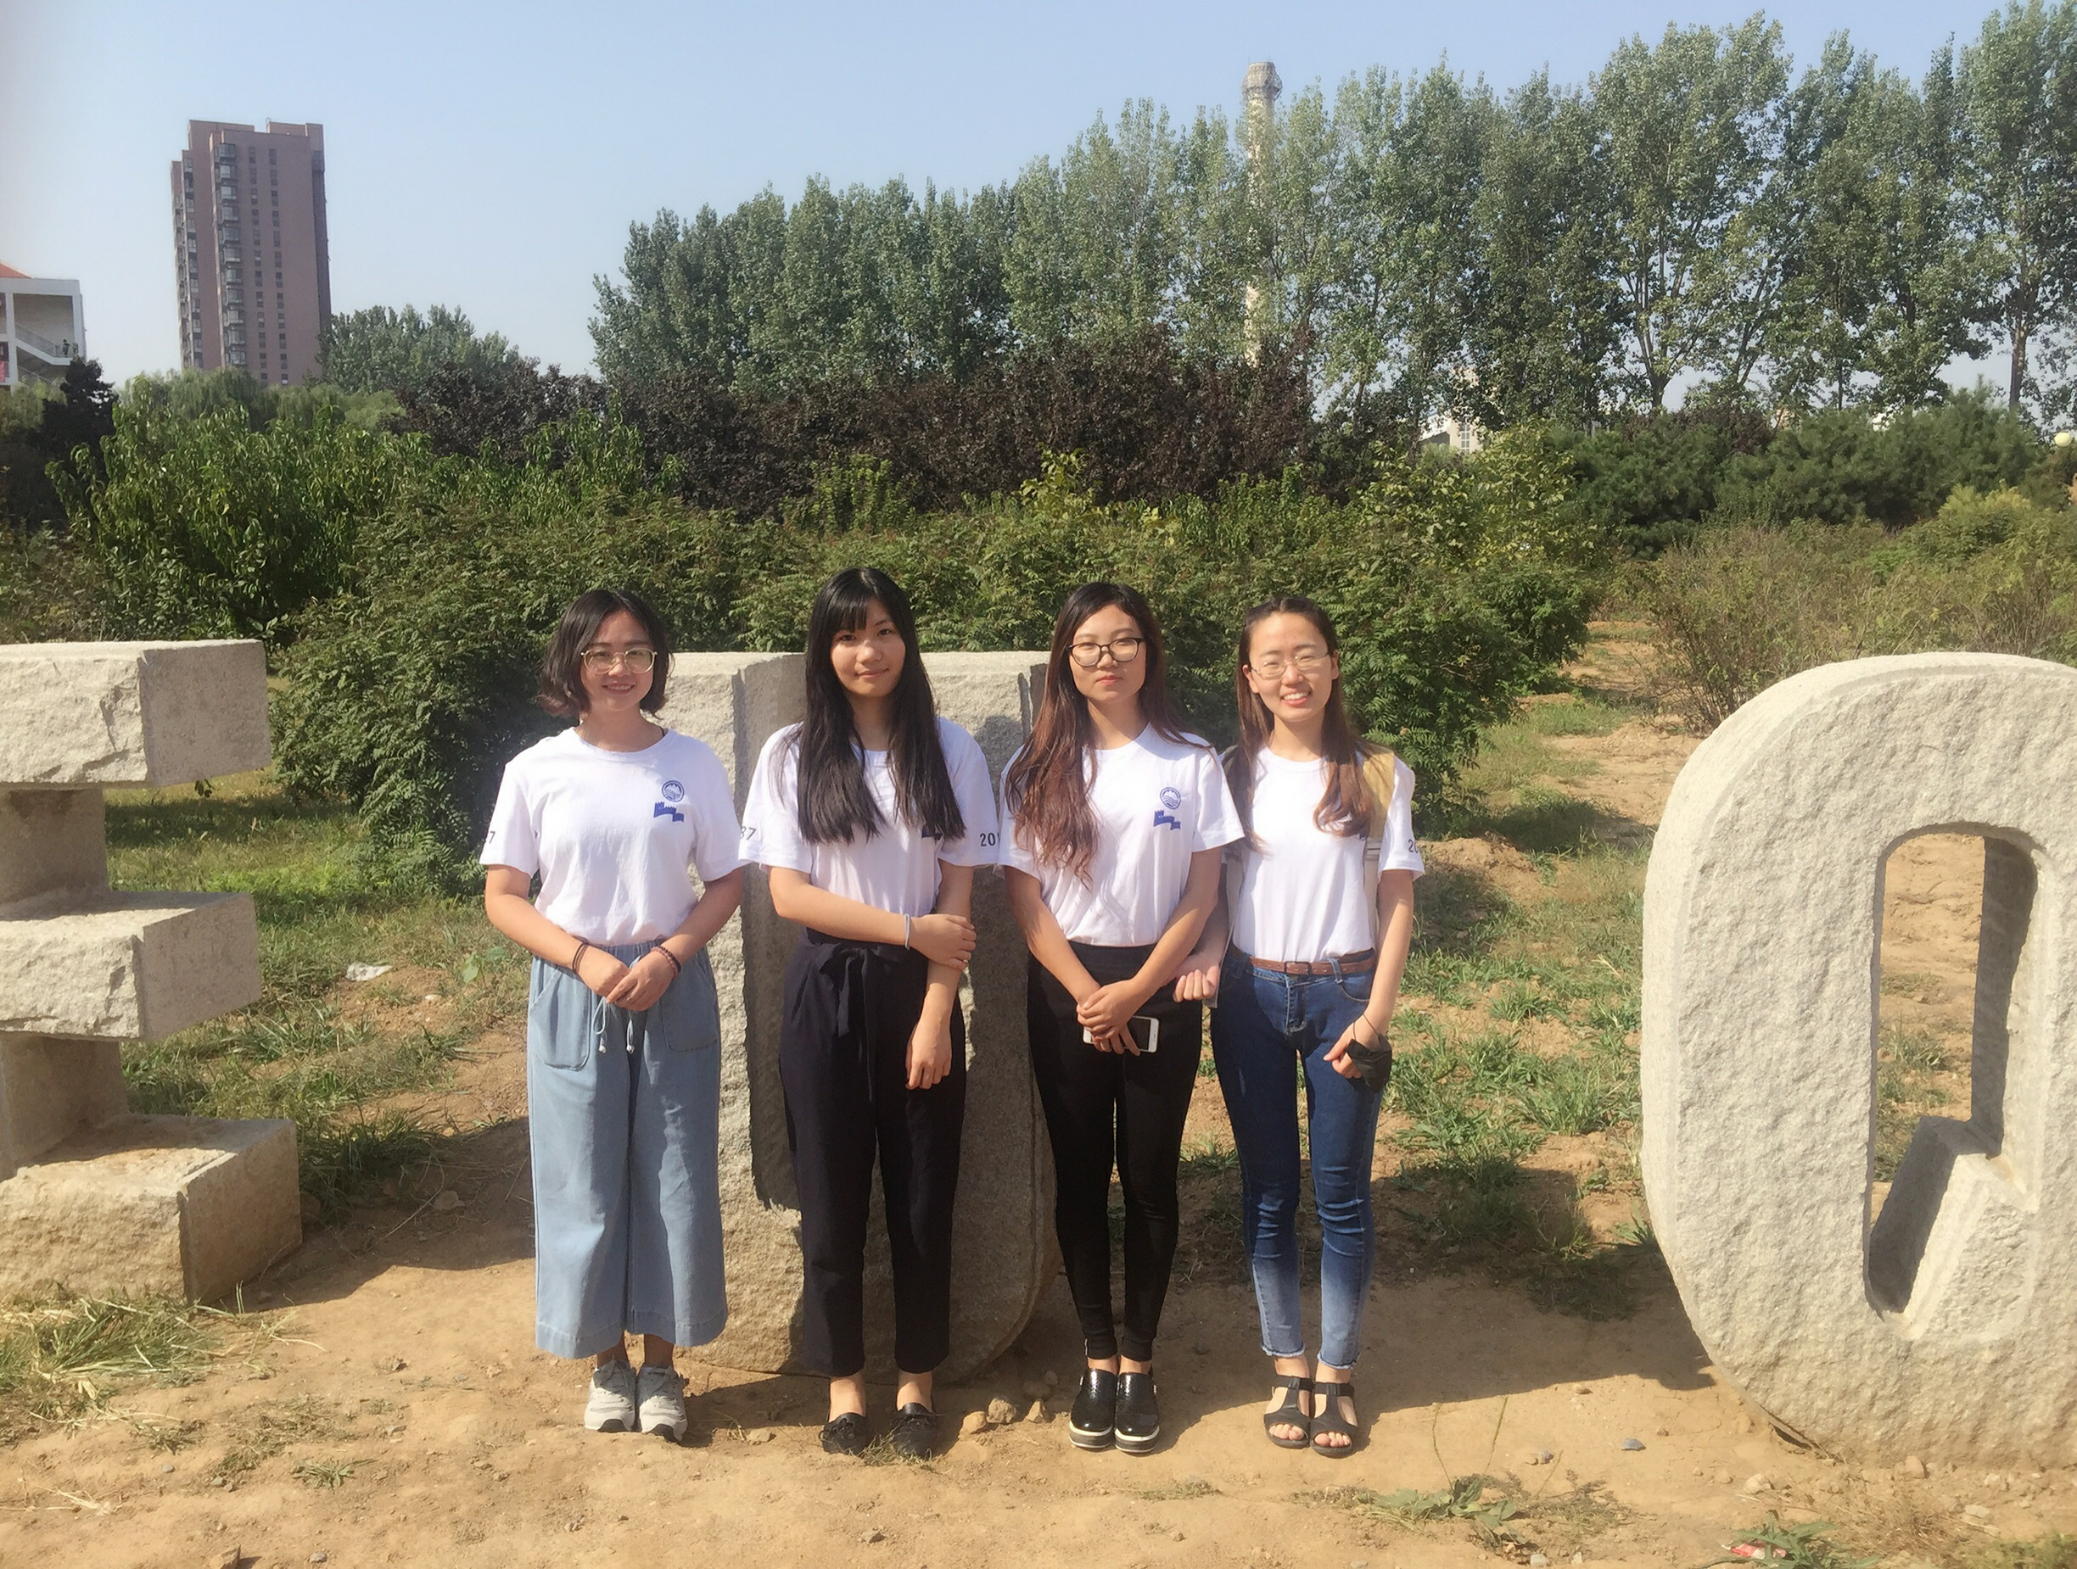
三、证书照片
